МБОУ Сватайская средняя общеобразовательная школа имени Г.Г. Колесова

Аналитический отчет детской общественной организации « Аргыс»,за 2011-2012 учебный год.

Педагог организатор:
Кудрина Евдокия Алексеевна.
В данной должности временно
проработала с 10 января 2012 года.

Содержание отчета
- качественная характеристика детского движения (количества классов, качество их работы в течение учебного года, уровень развития детских коллективов, лидеры, учащиеся, требующие к себе повышенного внимания, учащиеся, классы и классные руководители, на которых можно опереться в работе и т.д.);
- особенности, своеобразие и направление данного учебного периода;
- реализация идей, достижение целей, результат работы (достигнуты ли, если не достигнуты, то по какой причине);
- участие детской организации в школьных, районных, городских, областных мероприятиях;
- недостатки и достижения в работе организатора детского движения.
Характеристика детской организации.
Детская организация «Аргыс» в нашей школе создана в 2008 году. Была принята программа деятельности детской общественной организации «Аргыс», где большое значение придается ученическому самоуправлению. Школьное самоуправление находится в состоянии непрерывного развития. Самоуправление школьников - необходимый компонент содержания современного воспитания личности. На протяжении последних 5 лет в школе создавалась несколько моделей самоуправления обучающихся. Самоуправление как средство развития и саморазвития личности школьника формировалась на опыте работы организации. Обучающимся был предложен широкий выбор видов деятельности (познавательная, трудовая, спортивная, творческая) и сфер деятельности (организаторская, исполнительская). Активом школы был разработан план внеклассных школьных дел. Несколько раз в месяц проводились заседания актива, где обсуждались вопросы школьной жизни, разрабатывались школьные мероприятия, анализировалась проведенная работа. Для расширения кругозора детей и ознакомления их с новыми формами и видами деятельности ученического самоуправления, проводилась учеба актива школы по следующим направлениям:
-создание различных клубов по интересам учащихся
-выбор лидеров, заместителей лидеров
-разновозрастное объединение
-работа вожатых (вступивших по желанию).
. Сложился коллектив детей, объединенный общими интересами. Это послужило основой для создания детских клубов «Пресса», «Право», «Досуг», «СКС», «Оформитель» и клуб вожатых «Друзья малышей». В первые дни работы заметила недостаточную активность и инициативу, равнодушие некоторых учащихся. Что бы привлечь ребят и добиться 100% охват учащихся предложила создать патриотический, трудовой клуб «Юный волонтер». Ребята охотно согласились, вместе составили план на 2-ое полугодие. Наблюдается подъем общественной активности. Волонтеры устраивали субботники по очистке мемориала, помощь разным слоям населения. Самых лучших волонтеров: Слепцова Антона, Кудрина Афоню, Третьякова Сергея администрация МО « Мятисский 2-ой наслег» выдвинули на награждение грамотами.
Ребята стремились как-то разнообразить школьную жизнь. Планировались и проводились разные мероприятия. На этапе взаимодействия осуществлялось пробуждение интересов личности к управленческой деятельности, осознание того, что в жизни существует порядок, который поддерживается специальной управленческой деятельностью. На этом этапе возникла необходимость создания новой структуры самоуправления, включающей в себя ученическое и школьное самоуправление.
Детские коллективы
В нашей школе 120 обучающихся. Из них в детскую организацию входят учащиеся с 5 по 11 класс.
Количество членов в клубах:
«Досуг»-16 уч-ся. Лидер: Сивцева Даяна-10 кл. Зам: Бережнова Куннэй-9 кл.
«СКС»-15 уч-ся. Лидер: Тырылгин Алеша-10 кл. Зам: Гоголева Сахая-10 кл.
«Пресса»-8 уч-ся. Лидер: Бережнова Майя-10 кл. Зам: Слепцов Коля-10 кл.
«Право»-14 уч-ся. Лидер: Винокуров Толя-10 кл. Зам: Осипова Сардаана-8 кл.
«Оформители»-15 уч-ся. Лидер: Максимов Петя-10 кл. Зам: Винокуров Никодим-7 кл.
« Юный волонтер»-9 уч-ся. Лидер: Лаптев Игорь-8 кл. Зам: Колесов Павел-6 кл.
« Друзья малышей»-11 уч-ся. Вожатые активисты: Колесов Боря, Гоголев Арсен, Бережнов Сима, Слепцов Алеша, Гуляева Кристина, Тырылгина Лера, Березкина Саида, Тырылгина Даша, Осипова Сардаана, Михайлова Катя, Сивцева Маша.
На 2-ом полугодии работу начали с принятия плана, проводилось заседание лидеров, замов, вожатых, где утверждались проводимые мероприятия, краткий отчет работы на 1-ое полугодие, что удалось сделать, а что нет. « СКС» провели 1 мероприятие, «Досуг»-2 мероприятия, «Пресса» выпустила 1 газету. « Друзья малышей» провели для начальных классов 1 мероприятие. Как выяснилось после анализа, ребята не до конца понимают и знают все свои возможности школьного самоуправления. Они ждут , что бы ими руководили , не ищут партнерских отношений с учителями, не участвуют во всех вопросах школьной деятельности. Если подать идею, ребята охотно подхватывают и реализовывают, сразу видно дружеское отношение друг к другу, поддерживают своих лидеров, что очень не маловажно. Все классы ищут и получают поддержку своих классных руководителей, уважают и ценят воспитательного завуча Колесову Марианну Васильевну. В данное время повышенное внимание требуют 6,8,9 классы, как в учебной так и в воспитательной работе.
Все клубы попытались реализовывать принятые цели, решить поставленные задачи. Больше всех удалось клубам « Досуг», « Оформители», « Пресса», « Юный волонтер», « Друзья малышей».
Участвовали в таких мероприятиях, как: « Веселые старты», « Развлекательные и подвижные игры младших школьников», «КВН-ассорти», «Снежный барс», « Лучшая пара класса», « Папа и я», «Мээтис-Куо», « Клипмейкер-2012», « Веревочный курс», «Что? Где? Когда?», « Закрытие сезона по волейболу», « Я и сверстники», «Викторины», « Хапсагай» и т. д. Во время весенних каникул ходили в поход, подготовили игры на свежем воздухе. В проведении мероприятий помогала Федулова Ульяна Реворьевна- психолог и по совместительности социальный педагог.
Участвовали в « Зимней школе лидера», прошли обучение организации деятельности самоуправления: Бережнова Майя, Сивцева Даяна, Бережнова Куннэй, Колесова Маша, Максимов Петя. Из нашей школы в совет учащихся при главе улуса избрана Бережнова Куннэй. Все получили СЕРТИФИКАТЫ. Так же прошли обучение в весенней « Школе лидера». Все лидеры и заместители , а так же вожатые получили удостоверение и значки республиканского значения, что послужит большим плюсом в будущем, при поступлении в учебные заведения. Участвовали в улусных мероприятиях и соревнованиях.

Презентация
Зимняя школа лидеров
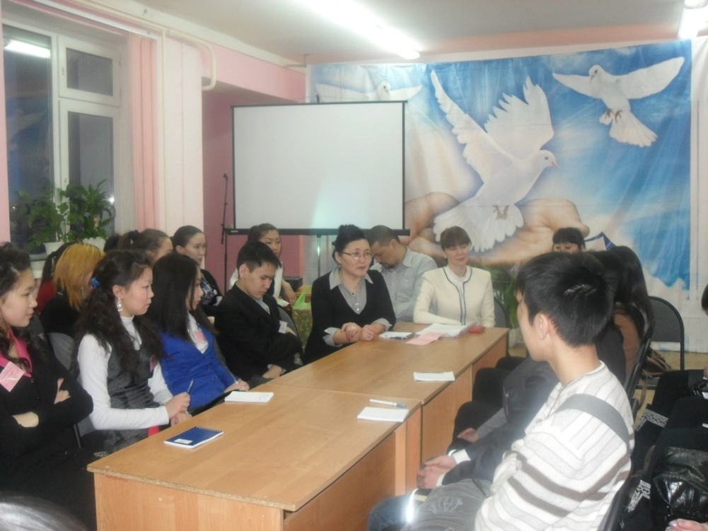

Работа по секциям
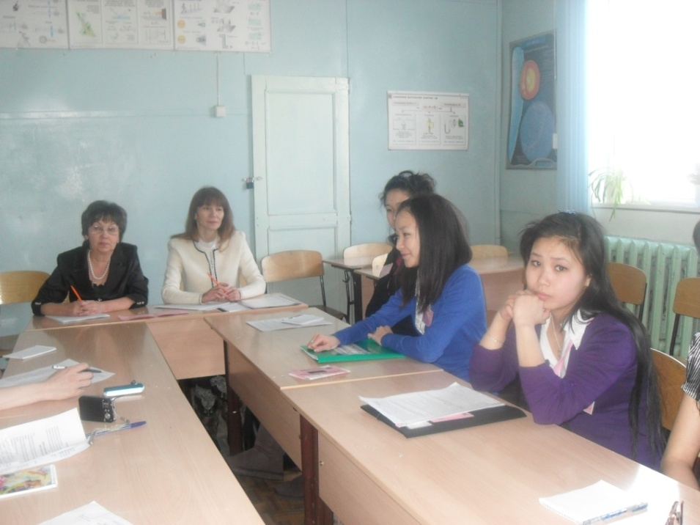

Заседание лидеров, заместителей, вожатых.
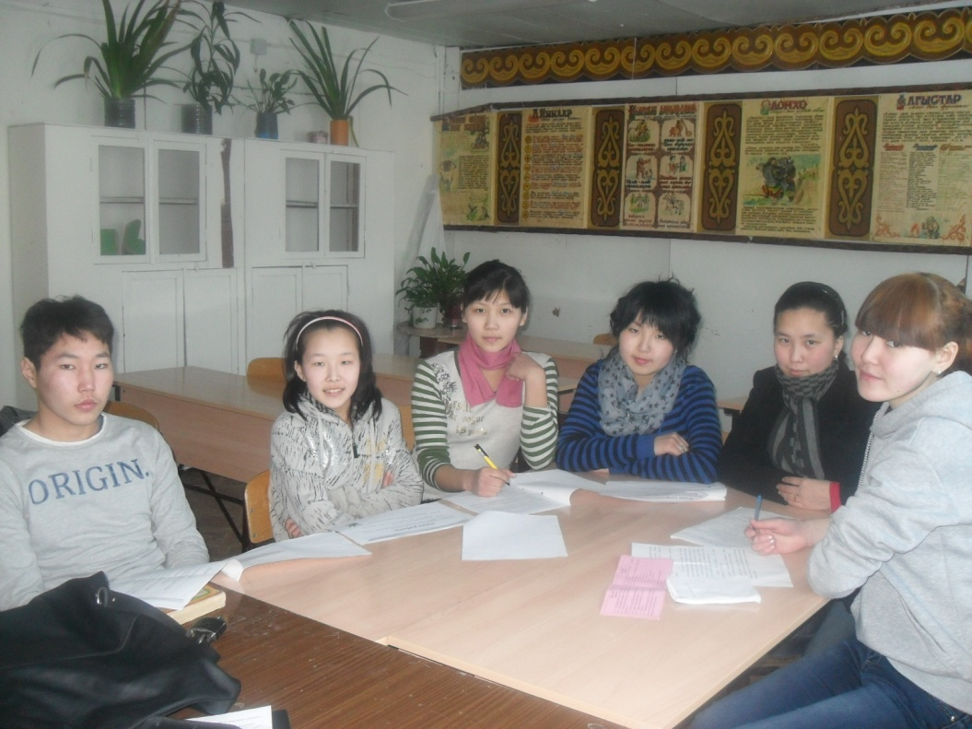

Улусные « Веселые старты»
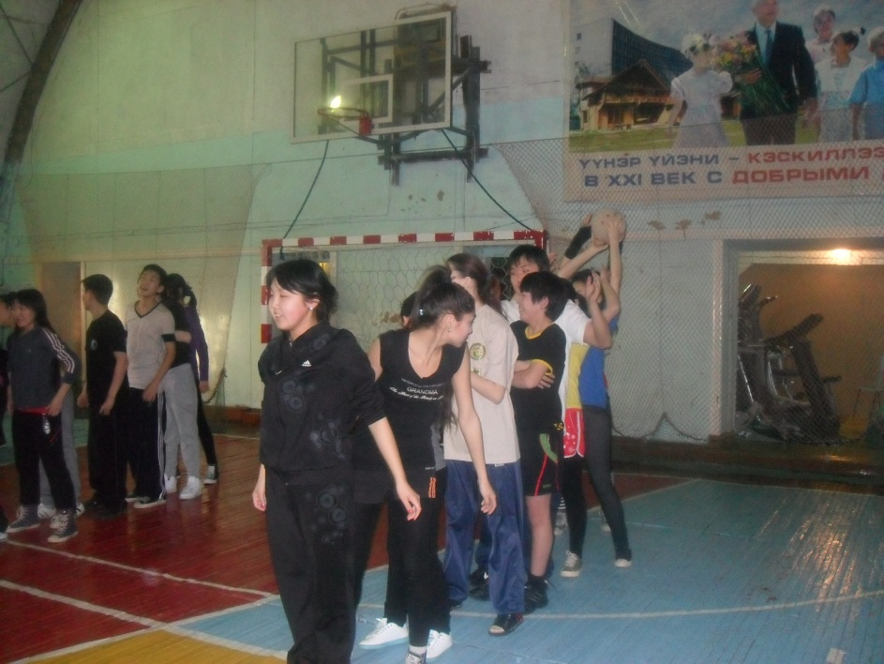

Члены клуба « Юный волонтер»
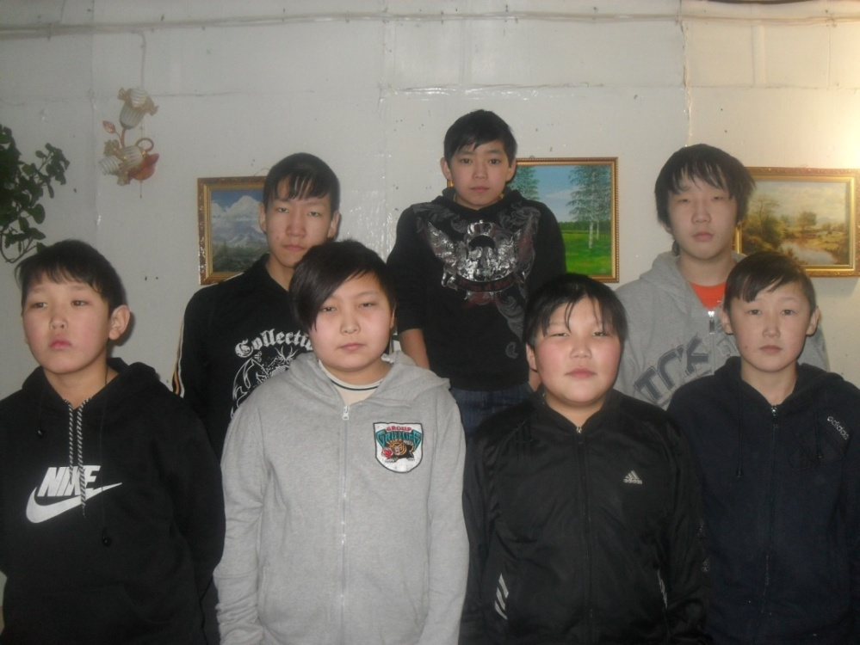

Субботник по очистке снега у ветерана труда Самсоновой Е. Е.
Клуб « Юный волонтер»
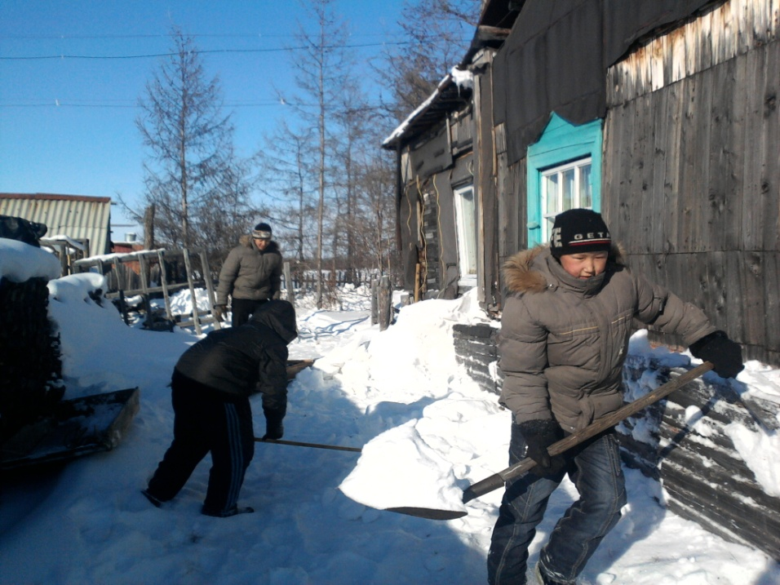

К концу учебного года подвели итог работы клубов, лидеров,вожатых.
Провели и организовали мероприятия:
Клуб « Досуг»- 4 меропр.
Клуб « Оформитель»- 8 меропр.
Клуб « СКС»- 3 меропр.
Клуб « Пресса»- 5 меропр.
Клуб « Право»- 3 меропр.
Клуб « Юный волонтер»- 7 меропр.
« Друзья малышей»-6 меропр.
По итогам:
Лучший клуб- « Оформители», « Досуг»
Лучший лидер-Максимов Петя-10 кл.
Сивцева Даяна-10 кл.

Номинации:
« Лучший музыкальный оформитель»- Винокуров Толя-10 кл.
« Лучшие ведущие развлекательных мероприятий»- Колесов Боря, Слепцов Алеша - ученики 5 кл.
« Лучший волонтер»-Слепцов Антон, Третьяков Сергей, Кудрин Афоня- ученики :6 и 8 кл.
« Лучший вожатый»-Тырылгина Лера, Березкина Саида, Тырылгина Даша-
Ученицы-7 кл.
Недостатки и достижения ОДД.

Как начинающий организатор детского движения, работу начала с изучения плана, принятого в начале учебного года. ( Календарный план)
Провела заседание лидеров, замов и вожатых, где обсуждали плюсы и минусы проделанной работы, ознакомились с планом на 2-ое полугодие. С учетом желаний учащихся пришла к выводу сделать план- сетку дальнейшей работы, для развития самоуправления учащихся, использование разнообразных форм и методов работы, привлечение каждого члена детской организации к участию в различных видах творческой деятельности, как я понимаю. В начале недели планировали ежедневный план работы ( по клубам), согласовывались с воспитательным завучом, что значительно настраивало на ответственность, на коллективное и дружное решение задач.
С моей стороны для поставления целей, задач и решения, затрудняло отсутствие опыта работы и недостаточное знание методической работы.
Большим достижением считаю обучение на семинаре организаторов детского движения, на тему « Развитие системы поиска и поддержки детской общественной организации», где делились опытом организаторы общеобразовательных школ улуса.
Ученическое самоуправление выходит на новый уровень развития и требования. В связи с тем планируется поэтапная работа деятельности детской организации в следующем учебном году, ведь именно гражданское становление ребенка, раскрытие его талантов, способностей, реализация потребностей в творчестве, жизни, дружбе, познания мира, а также защита прав каждого ребенка - вот принципиальная позиция, которой мы следуем. В процессе дальнейшей работы структура школьного самоуправления будет совершенствоваться в соответствии с общими задачами личностно ориентированного подхода в обучении и воспитании: развитие личных способностей учащихся, раскрытие природного дара растущего человека, готового к самостоятельной жизни.

31 мая 2012 год.

Отчет сдала педагог – организатор: Кудрина Е. А:

